Lampiran 1. Hasil Identifikasi Buah Plum
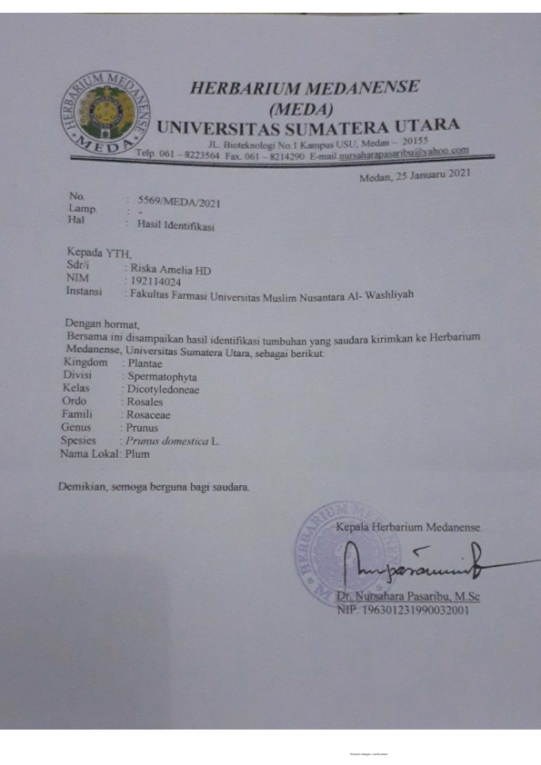
Lampiran 2. Bagan Alir Penelitian
Buah plum dibersihkan

Buah Plum
Dipisahkan dari kulitnya

Buah Plum Segar 2 kg
Dihaluskan menggunakan blender

Dimasaserasi dengan etanol 96%

Ekstrak Kasar

Dipekatkan dengan Rotary Evaporatory

Diuapkan dengan waterbath

Ekstrak Kental 140 g

Skrining fitokimia
Uji aktivitas antioksidan
Karakteristik
- Penetapan kadar air
- Penetapan kadar abu total
- Penetapan kadar abu yang tidak larut dalam asam
Nilai IC₅₀
1. Alkaloida
2. Tanin
3. Flavonoida
4. Saponin
5. Glikosida
6. Steroid/triterpenoid

- Alkaloida
- Tanin
- Flavonoida
- Saponin
- Glikosida
- Triterpenoid/steroid
7. Antrakuinon

Lampiran 3. Bahan Uji (Buah Plum)

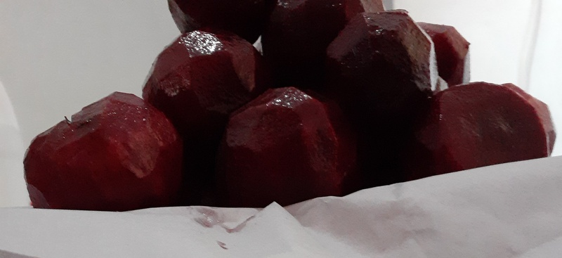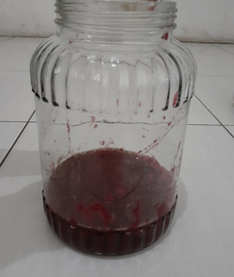

Buah Plum Buah Plum Setelah
di Blender

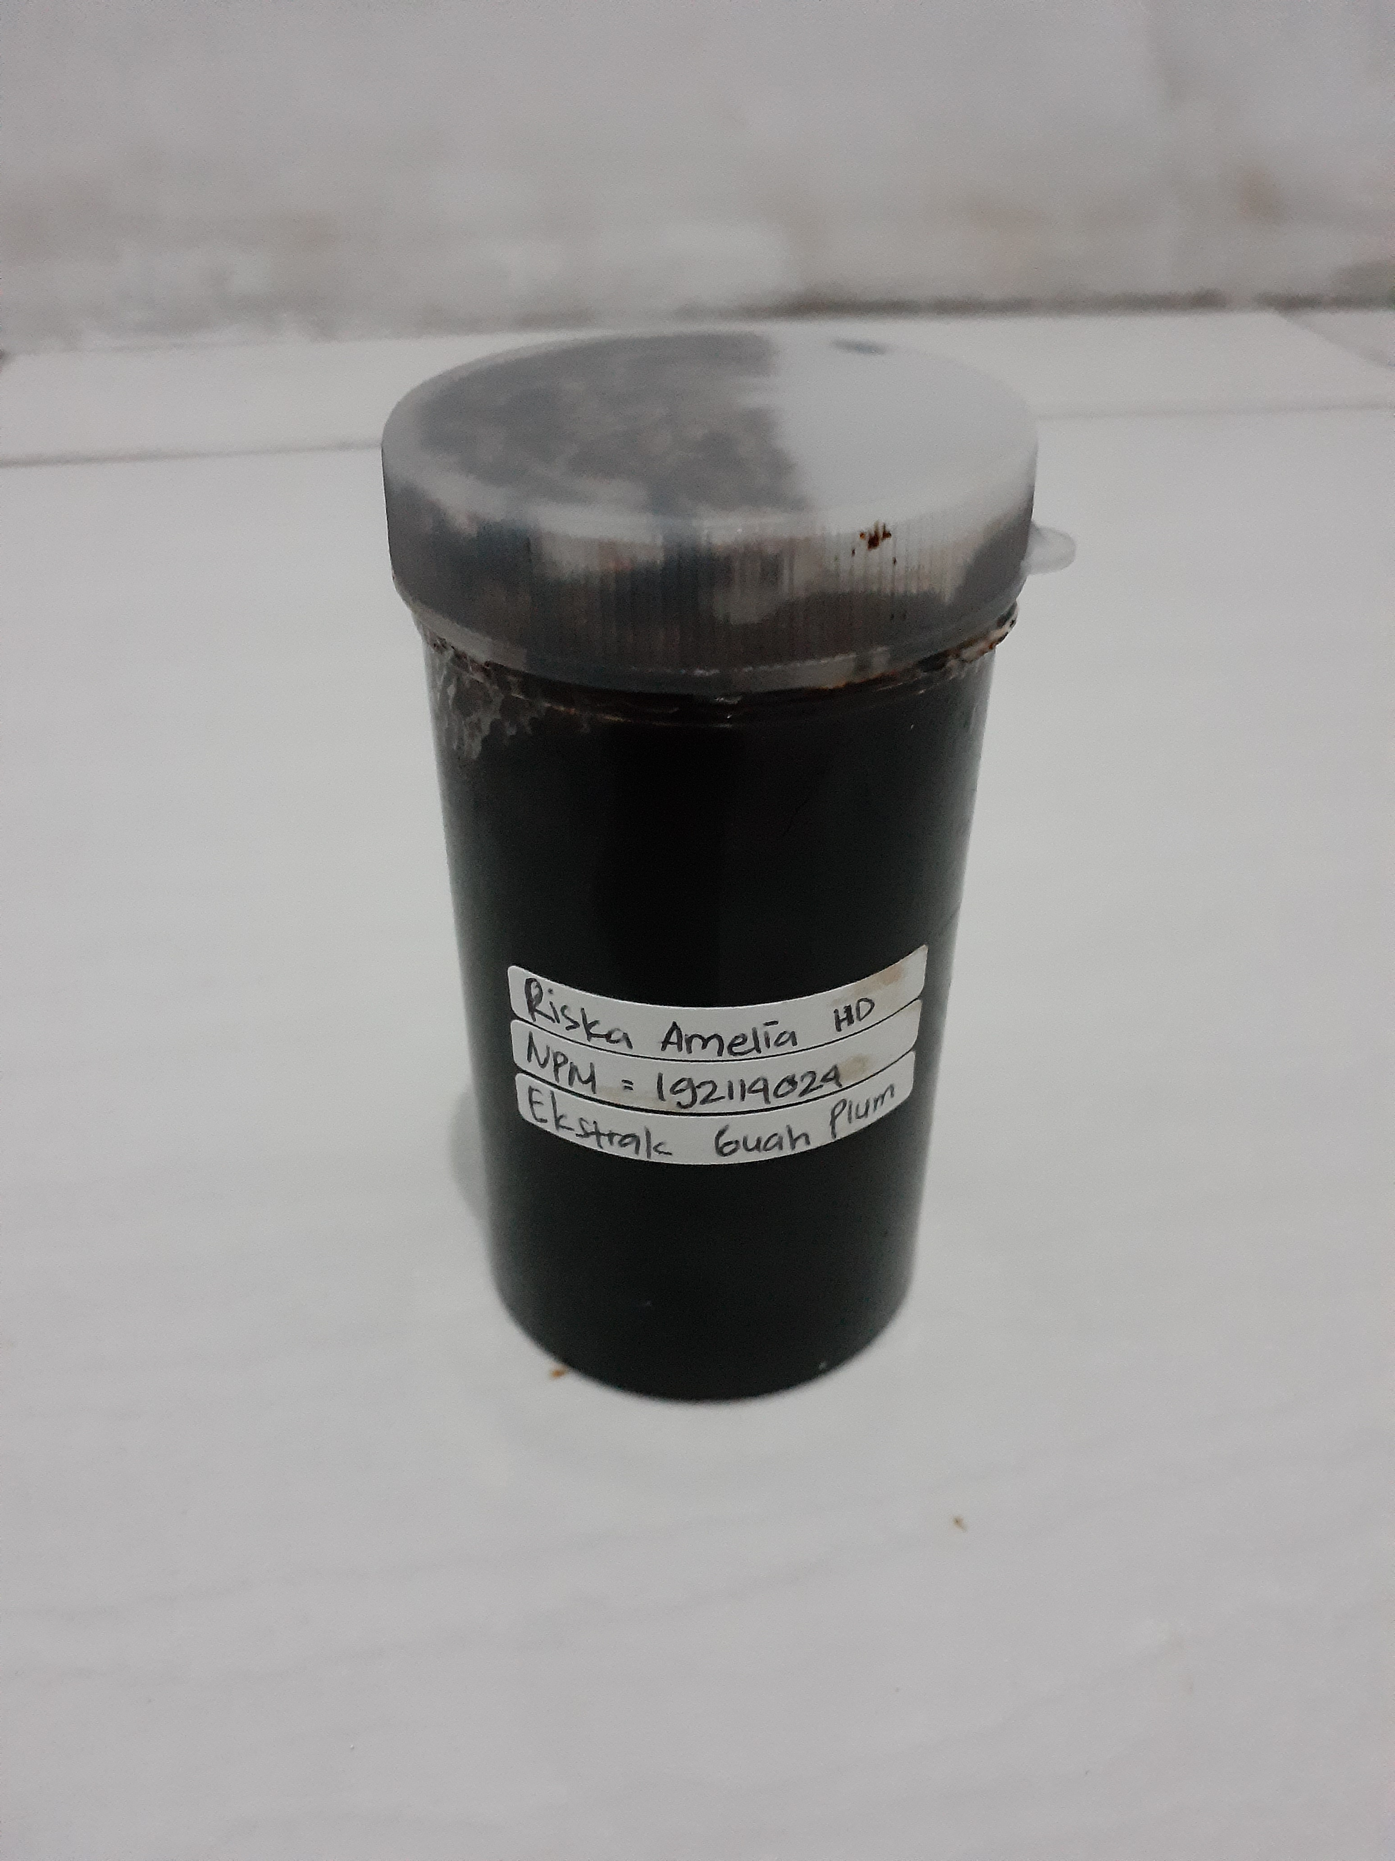
Ekstrak Etanol Buah Plum

Lampiran 4. Pengukuran Sampel (Buah Plum)

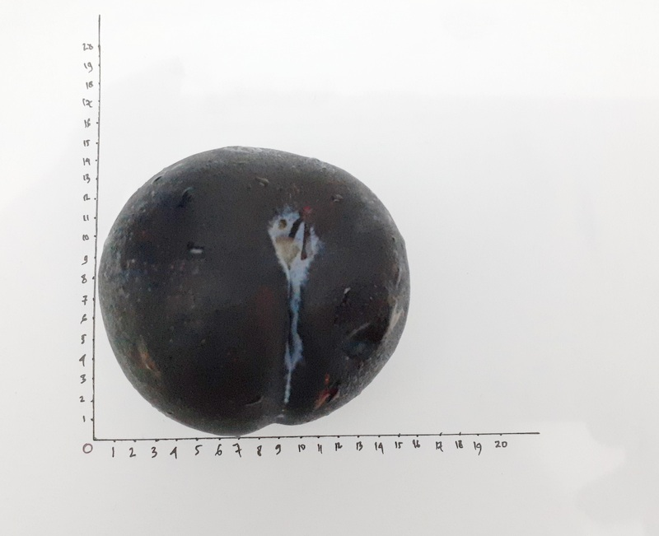

Lampiran 5. Perhitungan Rendemen Buah Plum

- Nilai Rendemen Ekstrak Etanol
$$Rendemen \left(\%\right)=\frac{Berat ekstrak yang diperoleh}{Berat bahan sebelum diekstrak} x 100 \%$$

Berat Buah = 2000 g
Berat Ekstrak Etanol = 124,1016 g
$$Rendemen \left(\%\right)=\frac{124,1016 g}{2000 g} x 100 \%= 6,205 \%$$

Lampiran 6. Uji Karakteristik Ekstrak Etanol Buah Plum

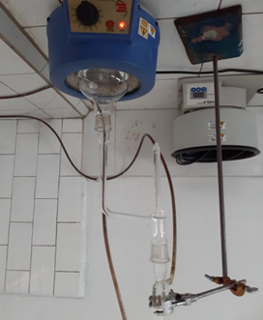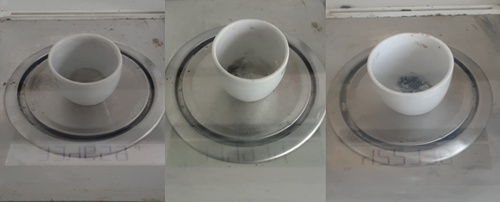
Penetapan Kadar Abu Total
Penetapan Kadar Air

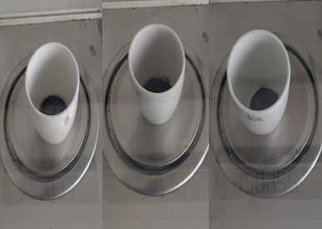
Penetapan Kadar Abu Tidak Larut Asam

Lampiran 7. Perhitungan Karakteristik Ekstrak Etanol Buah Plum

- Penetapan Kadar Air
$$Kadar air =\frac{Volume Air (ml)}{Berat sampel (g)}X 100\%$$

- Sampel I
Berat sampel = 5 g
Volume I = 1,8 ml
Volume II = 2,2 ml
Kadar air = $\frac{2,2-1,8}{5}$x 100% = 8 %
- Sampel II
Berat sampel = 5 g
Volume I = 1,8 ml
Volume II = 2,2 ml
Kadar air = $\frac{2-1,8}{5}$x 100% = 8 %
- Sampel III
Berat sampel = 5 g
Volume I = 1,9 ml
Volume II = 2,2 ml
Kadar air = $\frac{2,2-1,9}{5}$ x 100% = 6 %
Kadar air rata-rata = $\frac{8+8+6}{3}$ = 7 %

Lampiran 7. (Lanjutan)

2. Penetapan Kadar Abu Total
$$Kadar abu total =\frac{Berat abu}{Berat sampel}X 100 \%$$

1. Sampel I
Berat sampel = 2 g
Berat abu = 0,0171 g
$$Kadar abu total =\frac{ 0,0171 g}{2 g}×100 \%= 0,855 \%$$
2. Sampel II
Berat sampel = 2 g
Berat abu = 0,0172 g
$$Kadar abu total =\frac{0,0172 g}{2 g}×100 \%= 0,86 \%$$
3. Sampel III
Berat sampel = 2 g
Berat abu = 0,0175 g
$$Kadar abu total = \frac{0,0175 g}{2 g}×100 \%= 0,875 \%$$

$$Kadar abu total rata-rata =\frac{ 0,855+0,86+0,875}{3}$$
= 0,8 %
Lampiran 7. (Lanjutan)

3. Penetapan Kadar Abu Tidak Larut Dalam Asam
$$Kadar abu tidak larut dalam asam = \frac{Berat abu}{Berat sampel}X 100\%$$

1. Sampel I
Berat sampel = 2 g
Berat abu = 0,0066 g
$$Kadar abu tidak larut dalam asam =\frac{0,0066 g}{2 g}×100 \%= 0,33 \%$$
2. Sampel II
Berat sampel = 2 g
Berat abu = 0,0068 g
$$Kadar abu tidak larut dalam asam = \frac{0,0068 g}{2 g}×100 \%= 0,34 \%$$
3. Sampel III
Berat sampel = 2 g
Berat abu = 0,0053 g
$$Kadar abu tidak larut dalam asam = \frac{0,0053 g}{2 g}×100 \% = 0,26\%$$
$$Kadar abu yang tidak larut asam rata-rata =\frac{ 0,33+0,34+0,26}{3}$$
= 0,31 %

Lampiran 8. Skrining Fitokimia Ekstrak Etanol Buah Plum

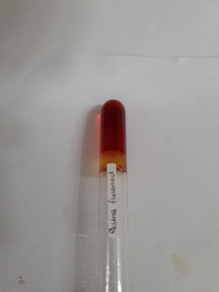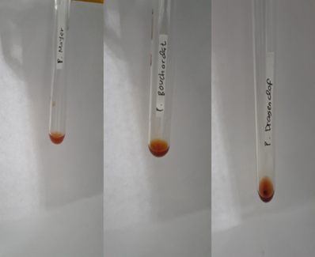
Flavonoid (+) Alkaloid (−)
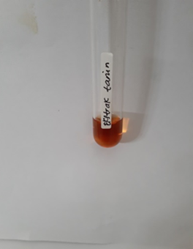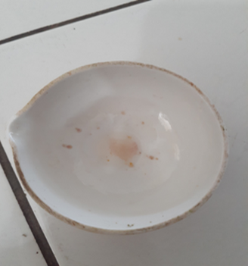
Tanin (−) Triterpenoid (+)
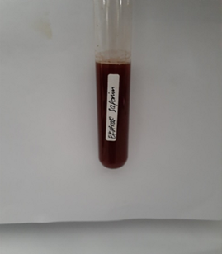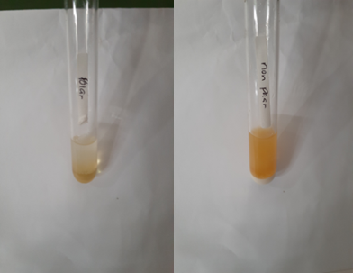
Saponin (−) Glikosida (−)

Lampiran 9. Bagan Alir Pengukuran Aktivitas Antioksidan
1. Pembuatan Larutan DPPH

20 mg DPPH
Dimasukkan ke dalam labu tentukur 100 ml ad metanol
C = 200 μg/ml

2. Pembuatan Larutan DPPH Penentuan Panjang Gelombang Maksimum
5 ml
DPPH (C=200 µg/ml)

Dimasukkan ke dalam labu tentukur 25 ml ad metanol

C = 40 μg/ml

3. Penentuan Operating Time
5 ml
DPPH (C = 200 µg/ml)

Dimasukkan ke dalam labu tentukur 25 ml ad metanol

C = 40 µg/ml

4. Pembuatan Larutan Sampel
20 mg Ekstrak Etanol Buah Plum

Dimasukkan ke dalam labu tentukur 100 ml ad metanol

C = 200 µg/ml

Lampiran 9. (Lanjutan)
1. Pengukuran Absorbansi DPPH Setelah Penambahan Sampel

Larutan Sampel
1 ml; 1,5 ml; 2 ml; 2,5 ml; dan 3 ml

Dimasukkan ke dalam labu tentukur 10 ml + 2 ml DPPH ad metanol

Konsentrasi
20 µg/ml; 30 µg/ml; 40 µg/ml; 50 µg/ml; 60 µg/ml

2. Pengukuran Absorbansi DPPH Setelah Penambahan Vitamin C
50 mg Vitamin C

Dimasukkan ke dalam labu tentukur 100 ml ad aquades

LIB I
C = 500 µg/ml

Dipipet 5 ml dimasukkan ke dalam labu tentukur 25 ml ad aquades

LIB II
C=100 µg/ml

Dipipet 0,5 ml; 1 ml; 1,5 ml; 2 ml; dan 2,5 ml. Dimasukkan ke dalam labu tentukur 10 ml + 2 ml DPPH ad aquades
Konsentrasi
5 µg/ml; 10 µg/ml; 15 µg/ml; 20 µg/ml; 25 µg/ml

Lampiran 10. Hasil Penentuan Kurva Serapan Maksimum Larutan DPPH dalam Metanol Secara Spektrofotometri UV-Vis

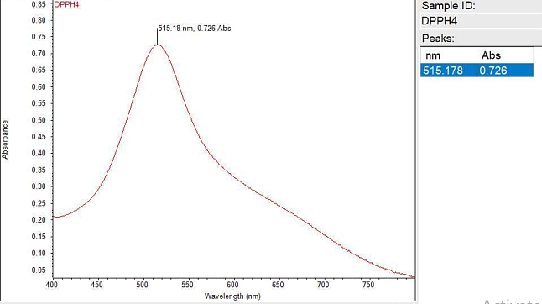

Lampiran 11. Hasil Pengukuran Operating Time Larutan DPPH

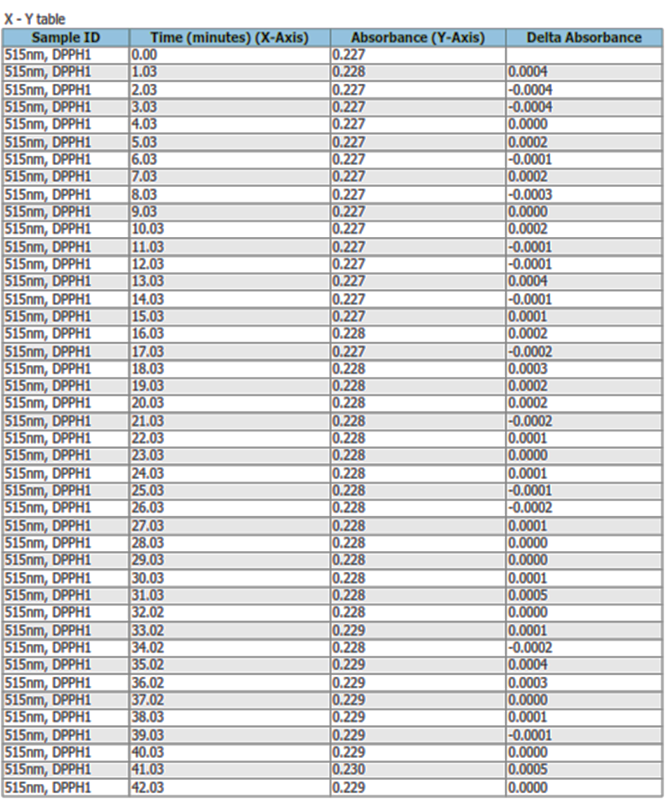

Lampiran 12. Hasil Pengukuran Absorbansi Larutan DPPH ditambah Larutan Vitamin C Berbagai Konsentrasi

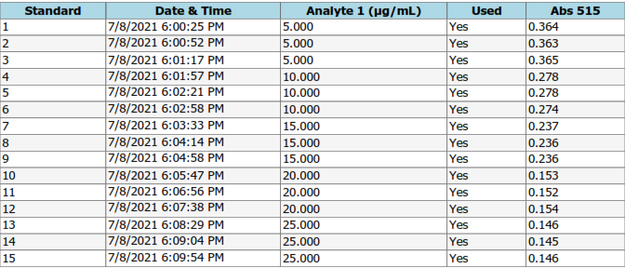

Lampiran 13. Hasil Pengukuran Absorbansi Larutan DPPH ditambah Ekstrak Etanol Buah Plum

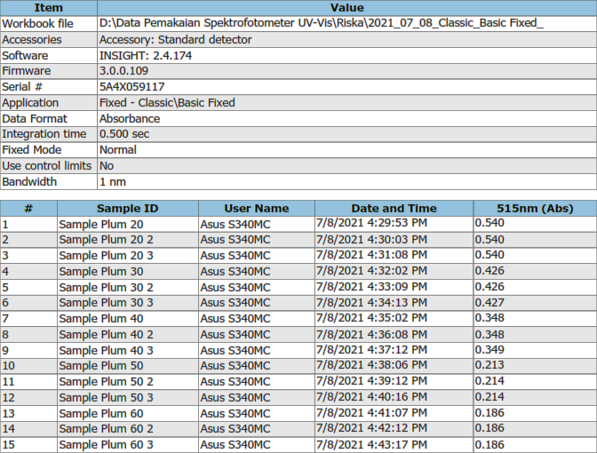

Lampiran 14. Perhitungan Hasil Uji Aktivitas Antioksidan

1. Perhitungan Uji Aktivitas Antioksidan Ekstrak Etanol Buah Plum
A. Tabel data absorbansi % peredaman radikal bebas oleh ekstrak etanol buah plum

Konsentrasi  Larutan Uji (ppm) | Pengukuran |  |  | Rata-rata | % Peredaman
 | 1 | 2 | 3
DPPH | 0,726 | 0,726 | 0,726
20 | 0,540 | 0,540 | 0,540 | 0,540 | 25,61
30 | 0,426 | 0,426 | 0,427 | 0,426 | 41,32
40 | 0,348 | 0,348 | 0,349 | 0,348 | 52,06
50 | 0,213 | 0,214 | 0,214 | 0,213 | 70,66
60 | 0,186 | 0,186 | 0,186 | 0,186 | 74,38

$$\% Peredaman= \frac{{A }_{kontrol}-{A }_{sampel}}{{A }_{kontrol}} x 100\%$$
Keterangan : A_{kontrol} = Absorbansi tidak mengandung sampel
A_{sampel} = Absorbansi sampel
Perhitungan % peredaman ekstrak etanol buah plum
a. Konsentrasi 20 ppm
$$\% Peredaman =\frac{0,726 – 0,540}{0,726}x 100 \% = 25,61 \%$$
b. Konsentrasi 30 ppm
$$\% Peredaman =\frac{0,726 – 0,456}{0,726}x 100 \% = 41,32 \%$$
c. Konsentrasi 40 ppm
$$\% Peredaman =\frac{0,726 – 0,376}{0,726}x 100 \% = 52,06 \%$$
d. Konsentrasi 50 ppm
$$\% Peredaman =\frac{0,726 – 0,213}{0,726}x 100 \% =70,66\%$$
e. Konsentrasi 60 ppm
$$\% Peredaman =\frac{0,726 – 0,186}{0,726}x 100 \% = 74,38\%$$

- Tabel data perhitungan IC₅₀ ekstrak etanol buah plum
X | Y | XY | X² | Y²
0 | 0 | 0 | 0 | 0
20 | 25,61 | 512,2 | 400 | 655,87
30 | 41,32 | 1239,6 | 900 | 1707,34
40 | 52,06 | 2082,4 | 1600 | 2710,24
50 | 70,66 | 2533 | 2500 | 4992,83
60 | 74,38 | 4462,8 | 3600 | 5532,38
∑X = 200 | ∑Y= 264,03 | ∑XY=11830 | ∑X²= 9000 | ∑Y²=15598,66
$\overline{X}$ = 33,33 | $\overline{Y}$ = 44,00

X = Konsentrasi
Y = % Peredaman
$$a =\frac{(ƩXY) – (ƩX) (ƩY) / n }{\left(ƩX^{2}\right) – (ƩX)^{2}/ n}$$
$$a =\frac{(11830) – (200) (264,03) / 6 }{(9000)– (200)^{2}/ 6}$$
$$a =1,29$$
b = $\overline{Y}-a\overline{X}$
b = 44,00 – (1,29) (33,33)
b = 1,01

$$r =\frac{∑XY –(∑X) (∑Y) / n }{√(∑X^{2}– (∑{X)}^{2}/n)(∑Y^{2}-(∑{Y)}^{2}/n)}$$
$$r =\frac{11830 – (200) (264,03) /6 }{√(9000– (200)^{2}/6)(15598,66-(264,03)^{2}/6)}$$
$$r =\frac{11830-8800}{√\left(9000-6666,66\right)(15598,66-11618,64)}$$
$$r =\frac{3030}{√2333,34 x 3980,02}$$
r = $\frac{3030}{3047,41}$
r = 0,99

Persamaan garis regresi Y = 1,29 X + 1,01
Nilai IC₅₀ = Y = 1,29 X + 1,01
Nilai Y diganti dengan 50 (penghambatan DPPH 50%)
50 = 1,29 X + 1,01
$$X =\frac{50 – 1,01}{1,29}$$
X= 37,97 ppm
IC₅₀ = 37,97 ppm
Kategori Aktivitas Antioksidan : Sangat Kuat

Lampiran 14. (Lanjutan)

1. Perhitungan Uji Aktivitas Antioksidan Vitamin C Sebagai Kontrol Positif

- Tabel data absorbansi % peredaman radikal bebas oleh vitamin C sebagai kontrol positif

Konsentrasi Larutan Uji (µg/ml ) | Pengukuran |  |  |  | Rata-rata | % Peredaman
 | Kontrol | 1 | 2 | 3
0 | 0,726 | 0,726 | 0,726 | 0,726
5 | 0,726 | 0,364 | 0,363 | 0,365 | 0,364 | 49,86
10 | 0,726 | 0,278 | 0,278 | 0,274 | 0,277 | 61,85
15 | 0,726 | 0,237 | 0,236 | 0,236 | 0,236 | 67,49
20 | 0,726 | 0,153 | 0,152 | 0,154 | 0,153 | 78,93
25 | 0,726 | 0,146 | 0,146 | 0,146 | 0,146 | 78,89

$$\% Peredaman= \frac{{A }_{kontrol}-{A }_{sampel}}{{A }_{kontrol}} x 100\%$$
Keterangan : A_{kontrol} = Absorbansi tidak mengandung sampel
A_{sampel} = Absorbansi sampel
Perhitungan % peredaman radikal bebas oleh vitamin C sebagai kontrol positif
a. Konsentrasi 5 ppm
$$\% Peredaman =\frac{0,726 – 0,364}{0,726}x 100 \% =49,86 \%$$
b. Konsentrasi 10 ppm
$$\% Peredaman =\frac{0,726 – 0,277}{0,726}x 100 \% = 61,85 \%$$

c. Konsentrasi 15 ppm
$$\% Peredaman =\frac{0,726 – 0,236}{0,726}x 100 \% = 67,49 \%$$
d. Konsentrasi 20 ppm
$$\% Peredaman =\frac{0,726 – 153}{0,726}x 100 \% = 78,93\%$$
e. Konsentrasi 25 ppm
$$\% Peredaman =\frac{0,726 – 0,146}{0,726}x 100 \% = 78,89 \%$$

- Tabel data perhitungan IC₅₀ radikal bebas oleh vitamin C sebagai control positif
X | Y | XY | X² | Y²
0 | 0 | 0 | 0 | 0
5 | 49,86 | 249,3 | 25 | 2486,0196
10 | 61,85 | 618,5 | 100 | 3825,4225
15 | 67,49 | 1012,35 | 225 | 4554,9001
20 | 78,93 | 1578,6 | 400 | 6229,9449
25 | 78,89 | 1972,25 | 625 | 6223,6321
∑X = 75 | ∑Y= 337,02 | ∑XY=5431 | ∑X²= 1375 | ∑Y²= 23319,9192
$\overline{X}$ = 12,5 | $\overline{Y}$ = 56,17

X = Konsentrasi
Y = % Peredaman
$$a =\frac{(ƩXY) – (ƩX) (ƩY) / n }{\left(ƩX^{2}\right) – (ƩX)^{2}/ n}$$
$$a =\frac{(5431) – (75) (337,02) / 6 }{(1375)– (75)^{2}/ 6}$$
$$a =2,78$$

b = $\overline{Y}-a\overline{X}$
b = 56,17 – (2,87) (12,5)
b = 21,42
$$r =\frac{∑XY –(∑X) (∑Y) / n }{√(∑X^{2}– (∑{X)}^{2}/n)(∑Y^{2}-(∑{Y)}^{2}/n)}$$
$$r =\frac{5431 – (75) (337,02) /6 }{√\left(1375-937,5\right)(23319,9192-19180,4134)}$$
$$r =\frac{1218,25}{√\left(437,5\right)(4139,5058)}$$
$$r =\frac{1218,25}{1345,74}$$
r = 0,9
Persamaan garis regresi Y = 2,78 X + 21,42
Nilai IC₅₀ Y = 2,78 X + 21,42
Nilai Y diganti dengan 50 (penghambatan DPPH 50%)
50 = 2,78 X + 21,42
$$X =\frac{50 – 21,42}{2,78}$$
X = 10,28 ppm
IC₅₀ = 10,28 ppm
Kategori Aktivitas Antioksidan : Sangat Kuat

